г. Могилев, ул. Ленинская, 13
8 0222 63-18-03. +37533 69-000-36
oxana-intourist@bk.ru
Оксана

Красный Берег-Бобруйск-Жиличи
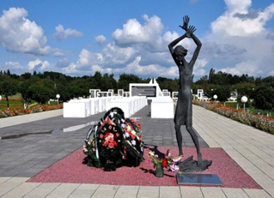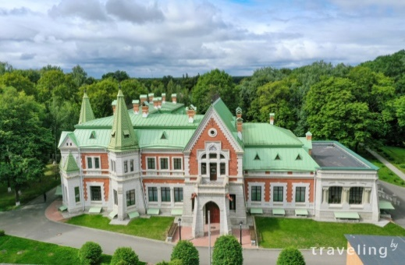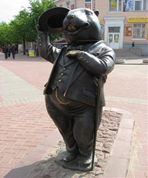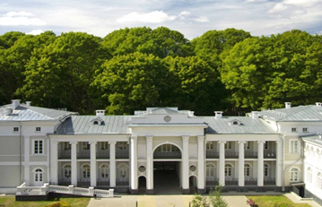
выезд 04.05.2023г.
Встреча с экскурсоводом, посадка в автобус. Выезд из Могилёва .
По пути остановимся для перекуса в Легендарном кафе «Смаженка» (доп. оплата-самостоятельно).
Всего в кафе подают 15 видов смаженки: с куриным фаршем, мясом с грибами, ветчиной, креветками, помидорами, творогом, яблоком и другими начинками. Кроме того, в кафе, есть и полноценные обеды, а также десерты, чай и кофе. Санитарная остановка.
Экскурсия по Усадьбе Козел-Поклевских в Красном Береге. Это бывшее имение принадлежало генерал-лейтенанту Гатовскому, при котором здесь в конце XIX века был сооружен ДВОРЕЦ с чертами неоготики и неоренессанса. Силуэтную выразительность ему придают шатры башен, мансардные крыши, эркеры, остроугольные щипцы, слуховые окна… В 2015 году усадьба открылась для приема гостей после почти 10-летней реставрации. Отличительной особенностью комплекса является его оформление, каждый зал выполнен в индивидуальном стиле. Множество стилей, начиная от неоготики и заканчивая восточным стилем (замок Альгамбра), придает этому новую музею нарядность и изящество. Английский парк рядом с дворцом, прочерченный прогулочными дорожками — прекрасное место для отдыха.
переезд к МК «Красный берег».
Экскурсия по Мемориальному комплексу на месте концлагеря в деревне Красный Берег.
Это памятное и страшное место называют еще «детской Хатынью». В 1943 году в деревне Красный Берег Жлобинского района нацисты создали донорский концлагерь для детей. Сейчас на его месте расположен мемориал, покидая который большинство посетителей не могут унять слёзы…
Знакомство с городом Бобруйск, который в начале 20 века называли белорусской Одессой, о к­отором мечтали «все сыновья лейтенанта Шмидта», герои известного произведения Ильфа и Петрова «Золотой теленок», считая его городом высококультурным. Бобруйск считался центром культурно­й и политической жизни белорусского еврейства, экскурсия раскрывает все разнообразие и особенности еврейского Бобруйска.
Вы увидите единственный в Беларуси Еврейский дворик и сможете загадать заветное желание у «Стены плача»; а также Символ города — Бобра Самуиловича.
Экскурсия в Жиличи по Дворцу Булгаков. Прогулка по парку(самостоятельно).
В экскурсию включено посещение дворцово-паркового ансамбля в ЖИЛИЧАХ на берегу реки Добосна. Прогулка по парку. Решенный в стиле классицизма обширный (один из самых больших в Беларуси!) дворец, в окружении аллей пейзажного парка с экзотическими деревьями, является ярким представителем усадебной архитектуры Беларуси XVIII-XIX вв. Строительство дворца началось в 1825 году по приказу Игнатия Булгака, который был бобруйским уездным маршалком. Булгаки были богатыми землевладельцами — они создали целый усадебный комплекс, куда наряду с дворцом входили обширный парк со скульптурами и всевозможными малыми архитектурными формами; хозпостройки и другие сооружения. Сейчас во дворце идет реставрация, готова уже значительная часть — приглашаем познакомиться с этим малоизвестным, но таким внушительным и ярким объектом!
Отправление в Могилёв. Ориентировочное время прибытия в 20:00.
Стоимость : 130,00 бр. на 1 чел
В стоимость включено: транспортное обслуживание, экскурсионное обслуживание и входные билеты по программе, сопровождение по программе.

